MS Word: Übung 9, Suchen und ersetzen
Die Funktion Suchen (STRG + F) sollte man generell in der Windows Oberfläche kennen, da sie dabei helfen kann eine bestimmte Textpassage in einem PDF Dokument oder einen bestimmten Text auf einer Website etc. zu finden.
Im Textverarbeitungsprogramm Word haben wir natürlich auch die Funktion Suchen bzw. Suchen und ersetzen um bestimmte Worte automatisch zu ersetzen.
 | 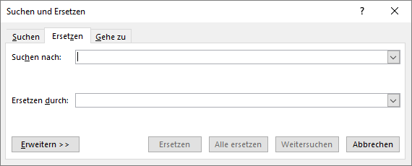
Beim Menüpunkt ersetzen, öffnet sich ein Fenster, wo man links unten mit  „Erweitern > >“ auch noch weitere Optionen einstellen kann und links unten sogar nach Format bzw. Sonderformat suchen kann.  Zum Beispiel Formatvorlagen, Absatzmarken, etc. etc. | 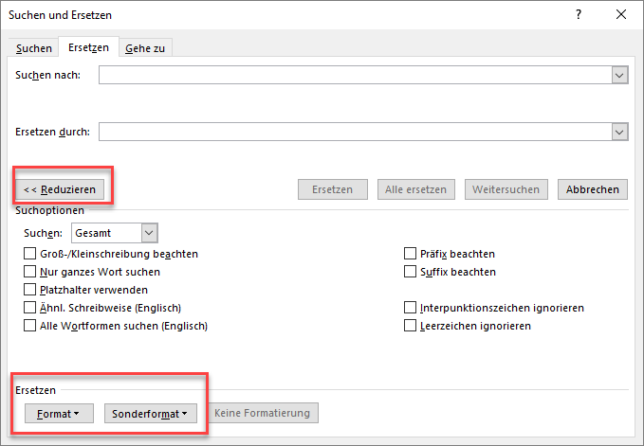
Um die Funktion zu verwenden, klicken wir einfach auf dem Menüpunkt Start -> ganz rechts auf Ersetzen. Dann geben wir bei „Suchen nach:“ das Wort oder den Textteil ein nachdem gesucht werden soll und unten im Feld „Ersetzen durch:“ die neue Schreibweise. Mit „Ersetzen“ wird das nächste gefundene Wort ersetzt, mit „alle ersetzen“ werden alle gefundene Treffer ersetzt.
Lasst und das doch einfach testen und üben:
Suchen Sie nach dem Wort Chritsoph und ersetzten Sie es durch Christoph
Falsch geschrieben: Chritsoph
Richtig geschrieben: Christoph
Suchen Sie nach dem Wort Girll und ersetzten Sie alle gefundenen durch Grill
Falsch geschrieben: Girll, Girll, Girll, Girll, Girll
Richtig geschrieben: Grill

